Saint-Jean-de-Luz.
- `Donibane Lohitzun' (Sint Jan in het moeras) noemen de Basken deze gezellige plaats (12.900 inw.). Hij is gebouwd rond de schilderachtige haven, die bij laag water vrijwel droog valt.
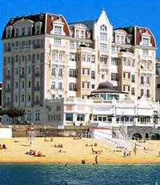
- De walvisvaarders moesten vroeger dan ook voor de kust voor anker.
- Later werd de haven vooral belangrijk voor de vangst van tonijn en ansjovis, vissen die nu te kust en
- te keur worden aangeboden in de vele specialiteitenrestaurants in de stad.
- Nu doet hij ook als jachthaven dienst.
- Vanaf de kade van de Nivelle ziet u de contouren van de Rhune, de hoogste top in Baskenland (900 m) en verder naar het zuiden het silhouet van de Trois Cottronnes (Drie Kronen).
- De pieren aan weerszijden van de baai en de extra pier dwars voor de ingang beschermen de haven en de stranden tegen de ruwe zee.
- Het strand is ten behoeve van de badgasten afgescheiden door een net, dat bedoeld is om eventueel wil te weren.
- In het water drijven stellages met duikplanken.
- Op het strand zijn er allerlei recreatiemogelijkheden.
- Rond de baai ligt een elegante badplaats met een promenade langs het strand.
- In het stadje zelf leunt u heerlijk wandelen en winkelen in de straten met de Baskische huizen en op de beschaduwde pleinen.
- In het Eco Musée (Ferme Berrain, aan de RN 10) is te zien hoe al eeuwenlang het bekende Baskische linnen wordt gemaakt.
- Het oudste huis in de stad is het Maison Eskerenea,17, rue de la République, dat als enige de brand van 1558, aangestoken door de Spanjaarden, doorstond.
- Lodewijk XIV trouwde in St.-Jean-de-Luz op 9 juni 1660 met de infante Maria-Theresia, oudste dochter van Philips N van Spanje.
- Dit was zo afgesproken bij de Vrede van de Pyreneeën.
- Lodewijk zelf echter voelde weinig voor dit huwelijk, aangezien hij verliefd was op een nichtje van kardinaal Mazarin, een gunsteling van zijn moeder, Anna van Oostenrijk.
- Door de dood van zijn vader was Lodewijk reeds op vijfjarige leeftijd koning geworden, onder regentschap van Anna.
- Jules Mazarin greep in en stuurde zijn nichtje het land uit, waarop Lodewijk toch met MariaTheresia moest trouwen.
- De bruid logeerde voor de plechtigheid met haar moeder Elisabeth van Bourbon in het roze, Italiaans aandoende huis aan de haven met de twee vierkante torens, later Maison de l'Infante genoemd.
- De bruidegom resideerde in het huis Lohobiague met de torentjes aan het plein midden in de stad, nu Maison Louis XIV.
- Het is 's zomers te bezichtigen (1 juni30 september 10.30-12 en 14.30-17; in juli en augustus tot 18.30 u).
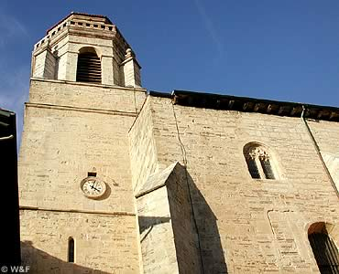
- Binnen ziet u de toenmalige inrichting van het huis met de voor deze koning karakteristieke meubilering.
- Het huwelijk werd ingezegend in de Églíse St. Jean-Baptiste (Rue Gambetta).
- De huwelijksvoltrekking was van een ongekende pracht en praal.
- De deur waardoor het paar de kerk verliet werd direct na de dienst dichtgemetseld.
- Deze is nog te zien aan de zuidzijde van de kerk.
- Overigens is deze kerk een van de beste voorbeelden van de karakteristieke Baskische bouwstijl.
- De buitenkant is sober. Binnen ziet u drie fraaie houten galerijen boven elkaar.
- Het orgel is nog hetzelfde als waarop tijdens de huwelijksvoltrekking van Maria-Theresia en Lodewijk XIV werd gespeeld.
- Het altaar is rijk gebeeldhouwd.
- Aan de Rue Mazarin 7 staat het Musée Grévin dat de geschiedenis van St.Jean onder het bewind van de zonnekoning belicht.
- Aan de andere kant van de Nivelle ligt Ciboure, geboorteplaats van de componist Maurice Ravel (1875-1937).
- Op de Quai M. Ravel nr. 12 staat zijn van een Hollandse gevel voorziene geboortehuis.
- Zijn moeder leerde hem de Spaanse liederen uit haar jeugd; de invloed hiervan komt in vele van zijn impressionistisch getinte composities tot uiting (Boléro, Rhapsodie Espagnole).
- Dicht hierbij staat de 16e-eeuwse Eglise St: Vincent met een achthoekige klokkentoren.
- Het dorp Urrugne heeft een mooi 16e-eeuwse kerkje met een 45 m hoge klokkentoren.
- Op de zonnewijzer staat gegraveerd: `Vulnerant omnes, ultima necat': Alle (uren) verwonden, het laatste doodt.
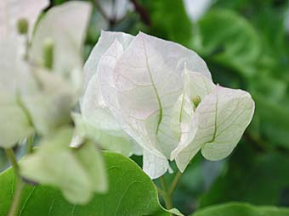
- Een kernachtige en wat fatalistische uitdrukking, in de stijl die de Basken zo graag gebruiken voor hun zonnewijzers en klokkentorens.
- Het bijzondere wijwatervat tegen de muur bij de ingang wordt toegeschreven aan het gebruik door de cagots, de Pyreneese paria's, die ook in Urrugne in een aparte wijle langs de weg naar Ciboure moesten wonen.
- De weg omhoog leidt naar het bedevaartkerkje Notre-Dame-de-Socorri (109 m) tussen de eikenbomen.
- Hier ziet u de groene Baskische heuvels met onder andere de Rhune (900 m) in het zuidoosten.
- Bij Urrugne ligt een 18 ha grote botanische tuin `Santa Flor' met 25.000 bomen en heesters en 's zomers een fontein- en lichtshow (1 april-31 okt. dag. 10.30-20 u).

